高雄市旅行商業同業公會 (函)
公會地址：(801)高雄市前金區市中一路167號5樓
電 話：(07)241-3881

受文者：全體會員旅行社
速別：最速件
密等及解密條件：普通
發文日期：中華民國102年04月15日
發文字號：高市旅行(102)本字第094號
主旨：為促進旅行業在臺旅遊行程多元化，並推廣總統副總統文物館歷史文化觀光資源，國史館特舉辦旅遊同業及導遊人員研習會，歡迎旅遊業者及導遊人員報名參加，敬請查照。
說明：
1.依據國史館102年3月26日國采字第1020001143A號函辦理。
2.該館經管之總統副總統文物館位於總統府後方，規劃歷任總統副總統文物常設展，開放國內外人士參觀。展覽主題計有「總統的宣誓」、「總統的選舉」、「總統與憲法」、「總統與華僑」、「總統與歷史」及「總統的禮品」與「勳章的故事」等，運用不同的史料文物彰顯事蹟，多樣的文獻紀錄史實，各式的照片述說故事，呈現中華民國發展的歷程。
3.研習時間：訂於2013/4/1起至2013/4/30止（報名梯次、時間請參照附件）。
4.研習地點：臺北市長沙街一段2號國史館4樓大禮堂（總統府後
方）。
5.報名資格：相關旅遊業者及導遊人員。
6.研習費用：免費。
7.因名額有限，報名請從速。報名表請傳真：(02)2598-2677。

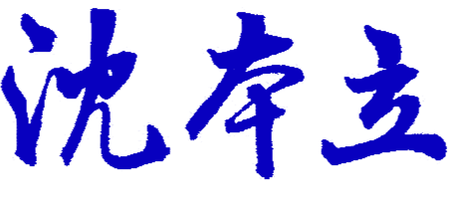
理 事 長

